

DOCUMENTAÇÃO DO SISTEMA
AgroTec/INCRA

Disciplina: Projeto Integrador I

Estudantes
1. Felipe Dias Santana
2. Endryo Matos dos Santos
3. Pedro Alexandrino Furtado Pereira Neto
4. Felipe Madson da Silva Veloso

Professores
Paula F. Schlemper de Oliveira
Dauster Souza Pereira

2024/2
SUMÁRIO

1. Equipe e gestão do projeto 3
2. Descrição, características e usuários do sistema (Sprint 1 - Revisão) 3
3. Requisitos (Sprint 1 - Revisão) 3
3.1. Requisitos funcionais (Sprint 1 e Sprint 2) 3
3.2. Requisitos NÃO funcionais (Sprint 1 e Sprint 2) 4
4. Protótipos (Sprint 3) 4
5. Implementação inicial do front-end (Sprint 4) 5
Referências 5

1. Equipe e gestão do projeto
A equipe do Projeto Integrador é composta por Felipe Dias, Endryo Matos, Pedro Neto e Felipe Madson.
As responsabilidades de cada integrante estão definidas da seguinte forma: Felipe Madson é responsável pela comunicação, sendo encarregado de entrar em contato com o cliente por e-mail ou mensagens, repassando informações para o restante do grupo. Pedro Neto atua como desenvolvedor front-end, enquanto Felipe Dias e Endryo Matos são responsáveis pelo desenvolvimento back-end.
As reuniões serão realizadas de forma quinzenal e presenciais. Além disso, para esclarecimento de dúvidas e comunicação rápida, serão utilizados a plataforma WhatsApp e reuniões on-line curtas.

2. Descrição, características e usuários do sistema (Sprint 1 – Revisão)
Os sistemas atuais e garantir que a nova plataforma atenda às necessidades dos pequenos agricultores e habitantes urbanos, será necessário analisar soluções semelhantes já existentes. O sistema proposto funcionará como um e-commerce disponível 24 horas por dia, permitindo a compra de produtos do agronegócio com pontos de apoio para retirada. Além disso, sua integração com plataformas do Governo e do INCRA facilitará o processo de compra e venda, promovendo maior conectividade entre os diferentes agentes do setor.
Dessa forma, a análise de sistemas já em uso possibilitará a identificação de boas práticas, potenciais desafios e requisitos essenciais para garantir a eficiência e acessibilidade da nova plataforma.

3. Requisitos (Sprint 1 - Revisão)
A reunião com o cliente ocorreu de forma presencial na sede do INCRA, onde foi solicitado um sistema capaz de viabilizar a venda de produtos agrícolas, permitindo que agricultores comercializem seus produtos, localizem outros produtores e encontrem aqueles que estão mais próximos.
Dessa maneira, torna-se necessário um sistema mais simples, garantindo facilidade de acesso e usabilidade. O design seguirá um padrão alinhado ao INCRA, mantendo a interligação com o Governo, ainda que a plataforma seja independente e sem fins lucrativos, funcionando como um meio social.
Todas as reuniões serão realizadas presencialmente, sendo que notificações sobre sua importância serão enviadas por meio do WhatsApp.
O levantamento de requisitos ocorreu em 31/10/2024 na sede do INCRA, com a participação do solicitante do projeto, Lúcio Mello. Durante a reunião, foram abordados temas como o objetivo do e-commerce, o público-alvo, as ferramentas a serem disponibilizadas no sistema, os produtos a serem comercializados, as metas a serem alcançadas e um panorama geral sobre o papel do INCRA no apoio aos pequenos produtores rurais.
O sistema AgroTec foi apresentado como referência, servindo de modelo para auxiliar pequenos produtores rurais na comercialização de seus produtos para o público urbano.
Os requisitos funcionais e não funcionais foram definidos e estão detalhados nas subseções 3.1 e 3.2.

3.1. Requisitos funcionais (Sprint 1 e Sprint 2)

RF01 – O site deve conter um sistema de Cadastro que consigo tenha o CPF válido, e Nome Completo.

RF02 – O acesso a plataforma tem como a intenção de vender produtos.

RF03 – O produto seria os produtos presentes nas hortas desses pequenos produtores.

RF04 – Com foco na eficiência logística, o sistema permitirá uma visualização clara e otimizada da localização de agricultores próximos.

RF05 – Ponto de apoio que servirá como ponto de coleta para os produtos.

RF06 – Transportadores pegaram o pacote dos pequenos produtores por regiões administrativas.

3.2. Requisitos NÃO funcionais (Sprint 1 e Sprint 2)

RNF01 -. O sistema deve ser capaz de identificar, processar e armazenar dados de maneira privada tanto dos usuários que irão requerer aos produtos, quanto daqueles que irão transacionar os produtos, por meio do cadastro e identificação de ambos.

RNF02 – Além de mostrar-se necessário a otimização da exibição da localização, tendo como intuito exibir a distância, endereço e etc.

RNF03 – Mostra-se também de suma demanda que os processos de políticas organizacionais estejam de acordo com os ideais do cliente, assegurando o cliente INCRA, e o usuário final do produto

RNF04 – Mostrar somente produtos dos produtores perto da localidade solicitada previamente.

RNF05 – Transportadores serão acionados somente perto de suas localidades.

4. Protótipos (Sprint 3)
LINK DO FIGMA: https://www.figma.com/design/1IEFBGknf3PXPD06pS8vIf/Poss%C3%ADvel-Prot%C3%B3tipo?node-id=0-1&m=dev&t=AipFla9rug4qIgx8-1
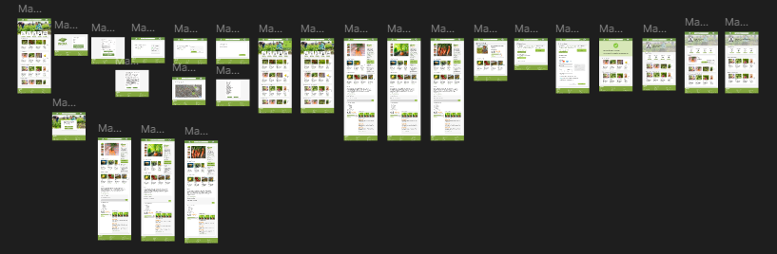
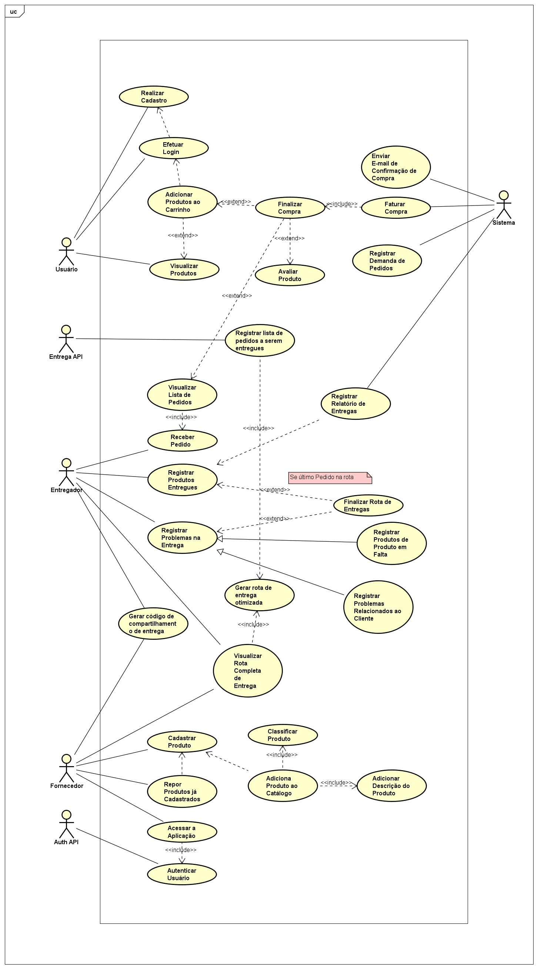

5. Implementação inicial do front-end (Sprint 4)
Este projeto foi desenvolvido utilizando HTML, CSS e JavaScript, com o objetivo de criar uma plataforma moderna e intuitiva. Embora ainda esteja incompleto, ele já conta com algumas funcionalidades em desenvolvimento. A inspiração veio de diversos sites de sucesso, como Amazon, Apple e Mercado Livre, além de outras plataformas reconhecidas por sua experiência do usuário e design eficiente. A ideia é oferecer uma interface visualmente agradável, responsiva e funcional, garantindo uma navegação fluida e uma boa usabilidade para os usuários. Conforme o projeto avança, novas funcionalidades serão adicionadas para aprimorar ainda mais a experiência.

https://pedroneto333.github.io/Incra/

Alterações: houve um acréscimo de uma barra lateral, onde pode ser visualizado mais informações sobre o Incra, Suporte para algumas emergências ou dúvidas sobre o site, Minha Cesta que ainda está em questionamento sobre manter esse nome e minha conta.
Outro acréscimo foi a utilização do nome do nosso projeto que é “AgroTech” que se posiciona ao lado da logo principal do Incra, para enfatizar que nós iniciamos o nosso projeto.
Houve o acréscimo do carrossel no banner, a ideia antes era pra ser um banner intacto, porém foi modificado e visto como tinha um diferencial.
Também o acréscimo de redes sociais para haver mais comunicação e informação sobre o Incra.

Referências
- SOMMERVILLE, Ian. Engenharia de Software. 10. ed. São Paulo: Pearson, 2019. ISBN 9788576054863.
- PRESSMAN, Roger S.; MAXIM, Bruce R. Engenharia de Software: uma abordagem profissional. 9. ed. Porto Alegre: McGraw Hill, 2016. ISBN 978-8580554656.
- LARMAN, Craig. Utilizando UML e padrões: uma introdução à análise e projeto orientado a objetos e desenvolvimento iterativo. 3. ed. São Paulo: Pearson, 2007. ISBN 9788576050858.
- ELMASRI, Ramez; NAVATHE, Shamkant. Sistemas de Banco de Dados. 7. ed. São Paulo: Pearson, 2018. ISBN 9788543004791.
- MARTINS, Gabriel. Desenvolvimento Web Moderno: HTML, CSS, JavaScript e Front-End Responsivo. São Paulo: Casa do Código, 2022. ISBN 9786555350715.
- SPEROTTO, Francisco; ZAMBOLIM, Laércio. Tecnologia e inovação no agronegócio. Lavras: UFLA, 2021. ISBN 9786587962284.
- VARGAS, Marcos. Agricultura 4.0: a revolução tecnológica no campo. Viçosa: Editora UFV, 2020. ISBN 9788572696425.
- CHAFI, João. E-commerce e Logística: Estratégias para o mercado digital. São Paulo: Saraiva Educação, 2023. ISBN 9788550809872.
- STALLINGS, William. Segurança da Informação: Princípios e Práticas. 6. ed. São Paulo: Pearson, 2018. ISBN 9788581434315.

